ОПОВЕЩЕНИЕ
Администрация городского округа город Дзержинск информирует о проведении общественных обсуждений по проекту постановления администрации города Дзержинска Нижегородской области «О предоставлении Ермаковой Е.В. разрешения на условно разрешенный вид использования объекта капитального строительства, расположенного на земельном участке с кадастровым номером 52:21:0000233:482 по адресу: Российская Федерация, Нижегородская область, городской округ город Дзержинск, город Дзержинск, территория Сады в районе Бабушкино, улица Бабушкина, земельный участок 5А».
Проект будет размещен на официальном сайте администрации города https://адмдзержинск.рф 6 мая 2026 года.
Порядок проведения общественных обсуждений осуществляется в соответствии с решением городской Думы г. Дзержинска от 23 июня 2020 года № 916 «Об утверждении Порядка организации и проведения общественных обсуждений по вопросам градостроительной деятельности».
Место и дата открытия экспозиции (экспозиций) проекта, подлежащего рассмотрению на общественных обсуждениях – 6 мая 2026 года:
- на информационном стенде ул.Октябрьская, 5А;
- на информационном стенде, расположенном в помещении МБУ «Многофункциональный центр и ГА» ул.Гастелло, 11/25.
Сроки проведения экспозиции (экспозиций) проекта: с «6» мая по «14» мая 2026 года.
Дни и часы посещения экспозиции (экспозиций) проекта: понедельник, вторник, среда и пятница с 8:00 до 17:00.
Дни и время консультирования посетителей: понедельник и вторник с 9:00 до 16:00.
Предложения и замечания, касающиеся проекта, предоставлять в письменном виде в сроки проведения экспозиции по адресу:
- Нижегородская область, г.Дзержинск ул.Октябрьская, д.5А;
- по электронной почте - official@adm.dzr.nnov.ru; official@depgraddzr.ru;
- на официальный сайт администрации города - https://адмдзержинск.рф;
- в электронной системе ПОС - https://pos.gosuslugi.ru/backoffice/.
Предложения и замечания должны содержать информацию о лице, внесшем замечания и предложения:
- фамилию, имя, отчество (при наличии), адрес места жительства (регистрации), реквизиты документа, удостоверяющего личность, - для физических лиц;
- наименование, основной государственный регистрационный номер, место нахождения и адрес - для юридических лиц;
- реквизиты документа, устанавливающего или удостоверяющего права на земельные участки, объекты капитального строительства, помещения (при наличии).
Контактное лицо по вопросам публичных слушаний: Бекетова Юлия Алексеевна – консультант департамента градостроительной деятельности, строительства и охраны объектов культурного наследия администрации города ((88313) 37-01-30).
Участниками публичных слушаний являются:
- граждане, постоянно проживающие в пределах территориальной зоны, в границах которой расположен земельный участок или объект капитального строительства, в отношении которых подготовлен данный проект. По сведениям Росреестра, размещенным на портале пространственных данных Национальной системы пространственных данных – публичная кадастровая карта, в границах указанной территориальной зоны расположены объекты жилищного фонда с местоположением: Нижегородская область, городской округ город Дзержинск, город Дзержинск, территория Бабушкино, улица Бабушкина, от дома № 1Б до дома № 13; территория с/т «Маяк»; территория с/т «Дзержинец»,
- правообладатели находящихся в границах указанной территориальной зоны земельных участков и (или) расположенных на них объектов капитального строительства, а также правообладатели помещений, являющихся частью указанных объектов капитального строительства (фрагмент карты прилагается);
- граждане, постоянно проживающие в границах земельных участков, прилегающих к земельному участку, в отношении которого подготовлен проект, правообладатели таких земельных участков или расположенных на них объектов капитального строительства, правообладатели помещений, являющихся частью объекта капитального строительства, в отношении которого подготовлен проект. По сведениям публичной кадастровой карты к рассматриваемому земельному участку прилегают земельные участки с кадастровыми номерами 52:21:0000233:494, 52:21:0000233:330, 52:21:0000233:175.

Фрагмент карты градостроительного зонирования территории города
Правил землепользования и застройки городского округа город Дзержинск
с границами земельных участков и объектов капитального строительства, учтенных ЕГРН
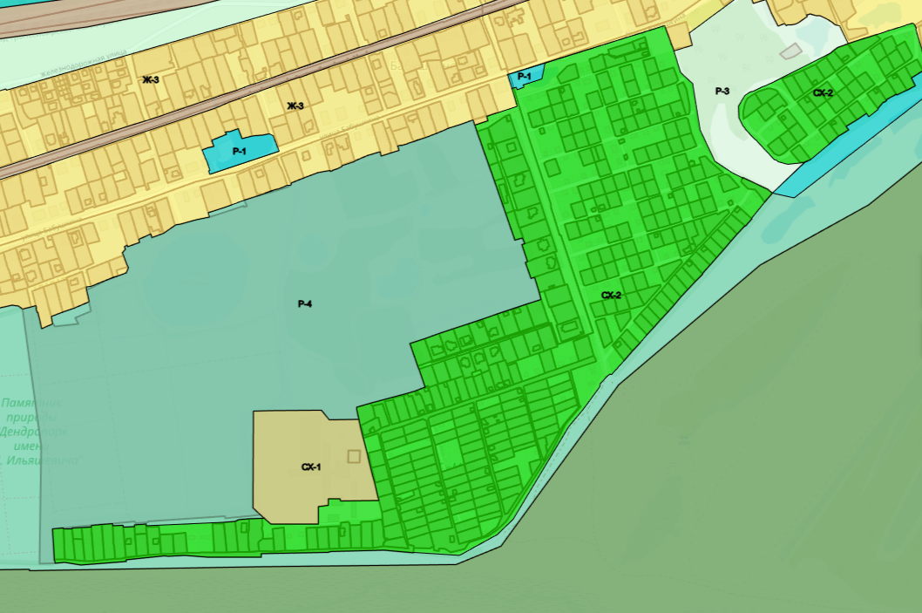
Ж-3
- земельный участок с кадастровым номером 52:21:0000233:482, расположенный по адресу: Нижегородская обл., г.о.г. Дзержинск, территория Сады в районе Бабушкино, улица Бабушкина, земельный участок 5А
- границы территориальной зоны СХ-2 (зона садоводства);
- земельные участки, учтенные в ЕГРН;
- объекты капитального строительства, учтенные в ЕГРН

